LISTA DE EXERCÍCIO DO MÊS DE OUTUBRO
listas: simples, dupla, circulas. Pilhas e Filas;

Beatriz Saito
Maria Angelica
Taynan Mancilla

2022

ex 04:
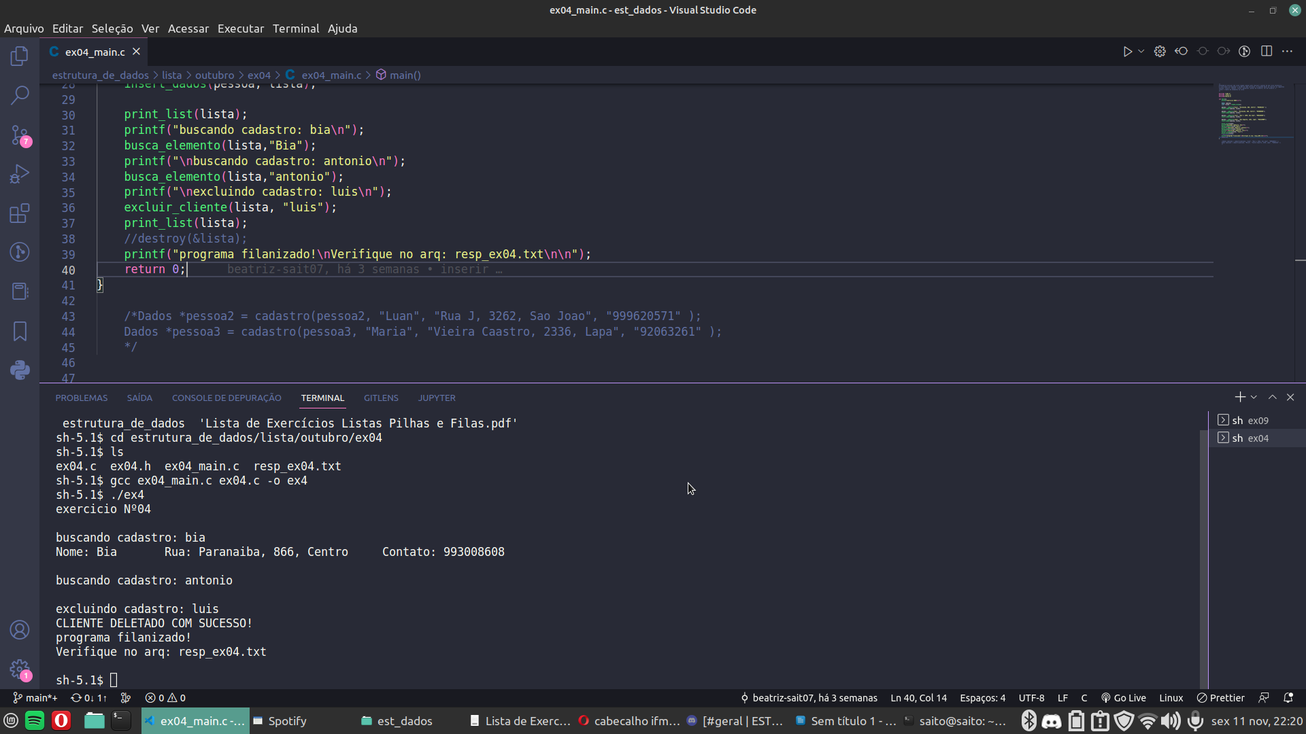

ex 08:
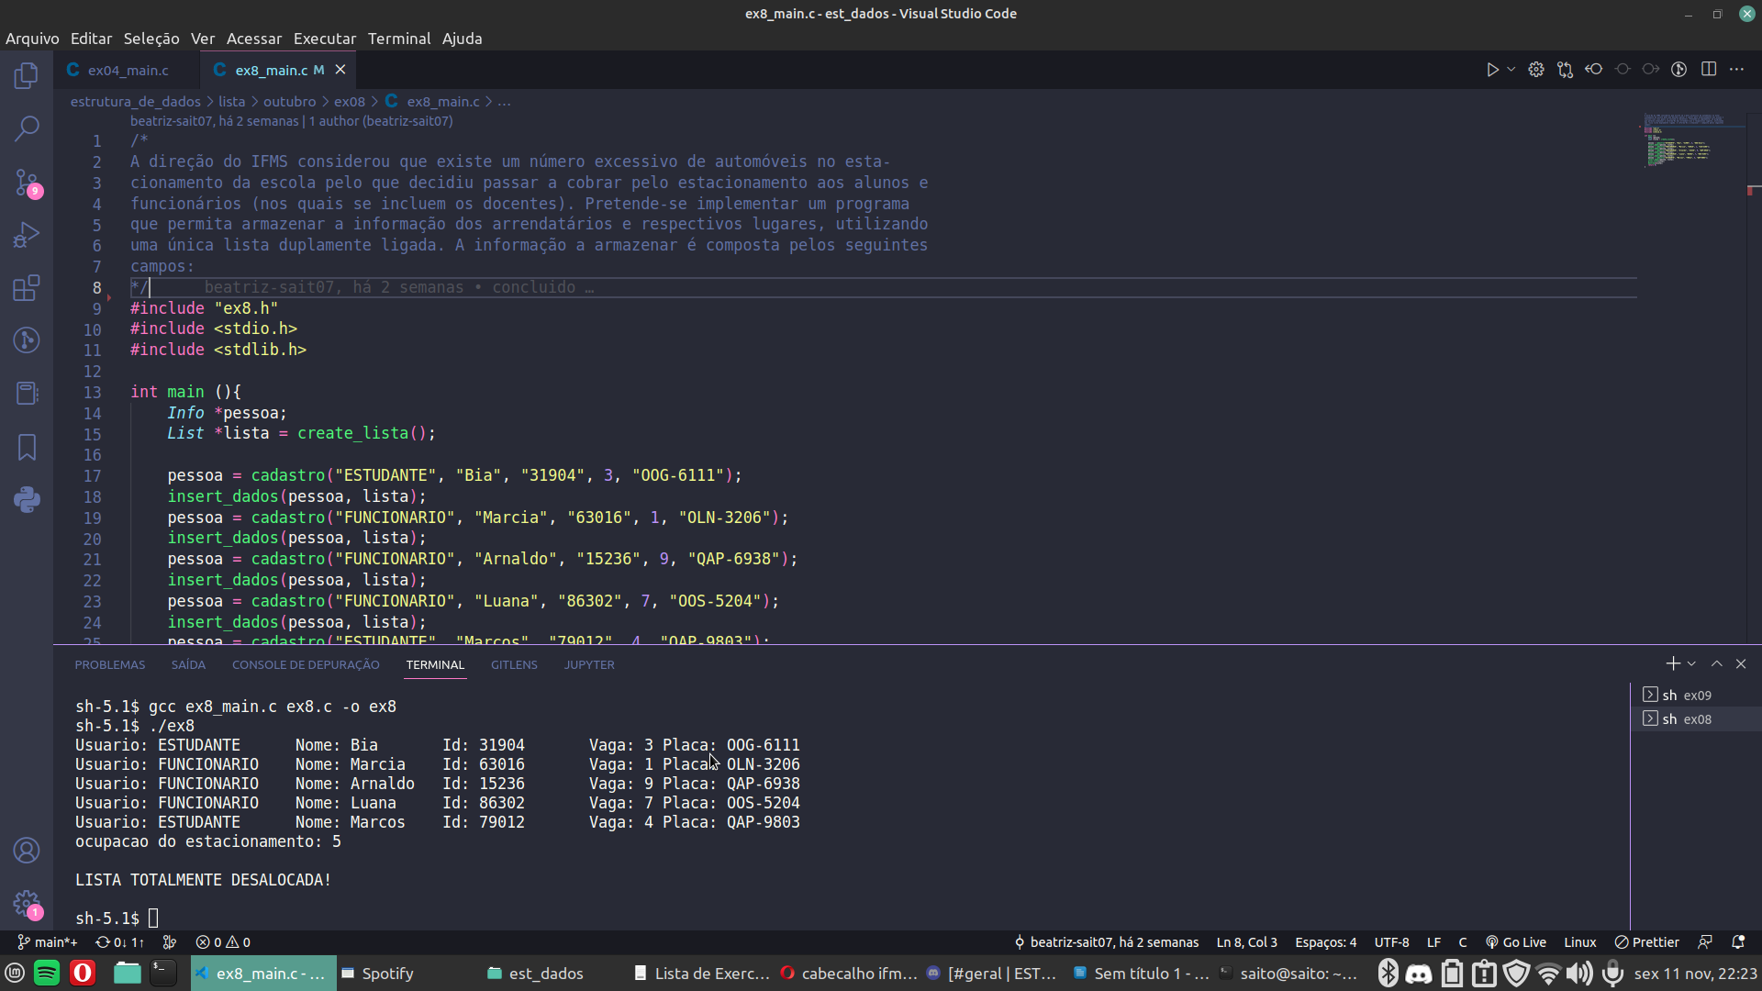

ex09:

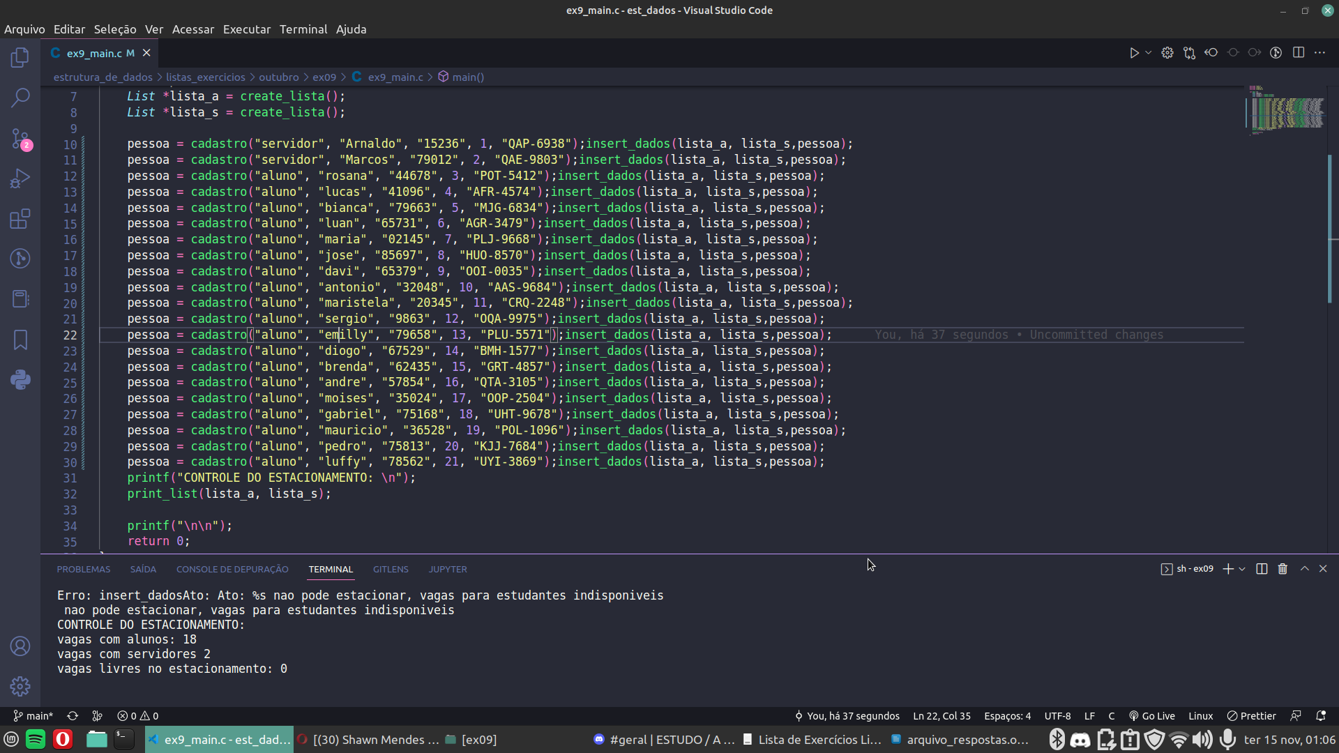

ex11:

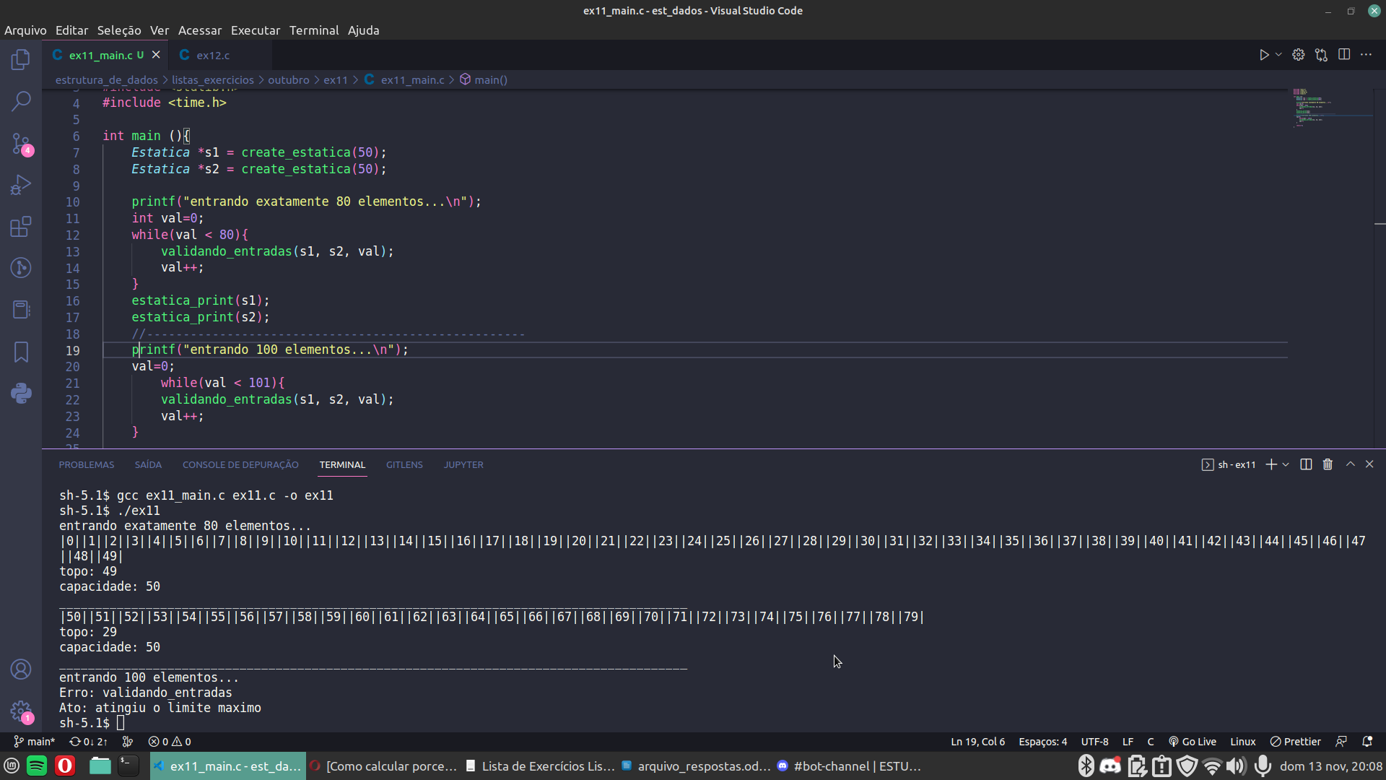

ex12:

